Resultados (Borrador)
PICOP method element | Primary terms | Secondary terms
Population | Miner | Mining staff, mining company staff
Intervention | Serious Game | Educational game, Gamification
Comparison | Not Applicable | Not Applicable
Outcome | Methodology | Method, models
Outcome | Automation Artifact | Code generation, development methodology
Context | Mining industry | Mining company, SME Mining, mining plant, mining sector

Revisión de literatura
- Definir fuentes de datos
Repo, Scopus, IEEE
- Cadena de busqueda

Laza para resultados

Definr criterios de inclusion y exclusión

El problema por tratar en este proyecto es un problema de población automática de ontología. En este caso, el modelo COGAF se define como una ontología utilizando el software Protégé y se busca generar instancias de las clases y relaciones definidas con técnicas de PLN a partir de textos de lecciones aprendidas. En la literatura, se evidencian tres tipos de sistemas de población automática de ontologías. Aquellos basado en reglas léxica-sintácticas, sistemas estocásticos y sistemas que utilizan Machine Learning.
En estos sistemas se deben considerar varios aspectos que influyen en el comportamiento y rendimiento del sistema. Estos son ilustrados en la siguiente imagen
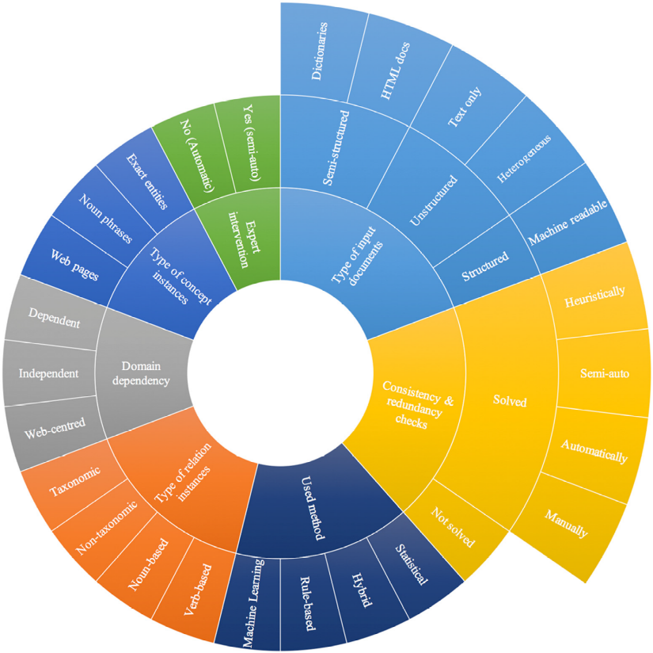
Ilustración 1 Decisiones de diseño para sistemas de población de ontologías. El círculo interior representa los aspectos a considerar. Los círculos exteriores representan las posibles decisiones.
Para el actual proyecto, se proponen las siguientes decisiones de diseño para la población de la ontología del modelo COGAF
- Tipo de instancias de conceptos: Entidades exactas y sintagmas nominales
- Tipo de instancias de relaciones: Taxonómicas y no taxonómicas
- Dependencia de dominio: Específico del dominio
- Comprobación de redundancia y consistencia. A definir
- Tipo de documentos de entrada: Textos
- Intervención experta: Requerida para proveer ejemplos de entrenamiento.
- Método utilizado: Machine Learning

